Светит солнышко в окошко,
На окне мурлычет кошка.
Рядом куколка сидит
И на улицу глядит.
Скажем кукле, скажем кошке:
- Не сидите на окошке!
Неужели вам не ясно?
На окне сидеть ОПАСНО!

Жизнь наших детей бесценна…

Подготовила воспитатель средней группы Подукова Лилия Николаевна

Детский сад « Лесная сказка»
Группа «Солнышко»

Открытое окно –
опасность для ребёнка
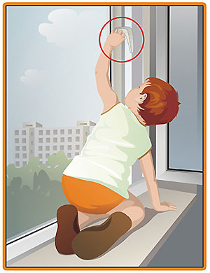
Наша газета адресована заботливым родителям и талантливым детям

Сентябрь 2016 год

Это необходимо знать родителям
1. Большинство случаев падения происходит тогда, когда родители оставляют детей без присмотра. Не оставляйте маленьких детей одних.
2. Никогда не рассчитывайте на москитные сетки! Они не предназначены для защиты от падений. Напротив - москитная сетка способствует трагедии, ибо ребенок чувствует себя за ней в безопасности и опирается, как на окно, так и на нее. Очень часто дети выпадают вместе с этими сетками.
3. Отодвиньте от окон все виды мебели, чтобы ребенок не мог залезть на подоконник.
4. По возможности, открывайте окна сверху, а не снизу.
5. Ставьте на окна специальные фиксаторы, которые не позволяют ребенку открыть окно более, чем на несколько сантиметров.
6. Защитите окна, вставив оконные решетки. Решетки защитят детей от падения из открытых окон.
7. Объясните ребёнку опасность открытого окна из-за возможного падения.
8. Преподавайте детям уроки безопасности. Учите старших детей приглядывать за младшими детьми.
ПОМНИТЕ!
Только бдительное отношение к своим собственным детям со стороны вас, РОДИТЕЛЕЙ,
поможет избежать беды!
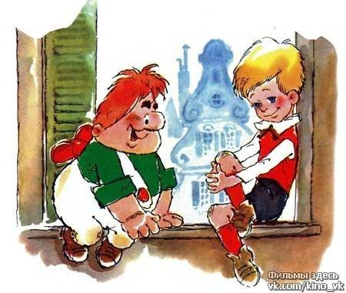

Подоконник опасное место. Если открыто окно, не вставай, не садись, не ложись на подоконник, не высовывайся из окна.
Во всех этих случаях можно в любую секунду потерять равновесие.
А ведь ты не ходишь постоянно с парашютом и не имеешь на спине пропеллер, как Карлсон, правда?

